Obec Vojkovice a Sbor dobrovolných hasičů Vojkovice-Jakubov pořádají oslavu u příležitosti
930 LET OD VZNIKU OBCE VOJKOVICE
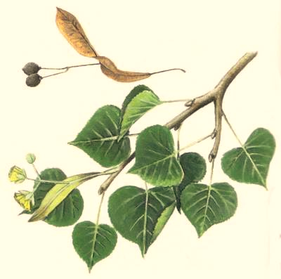
a 100 LET OD VZNIKU ČESKOSLOVENSKA
kdy: sobota 1.9.2018 od 15.00 hodin
kde: v zahradě u obecního úřadu ve Vojkovicích
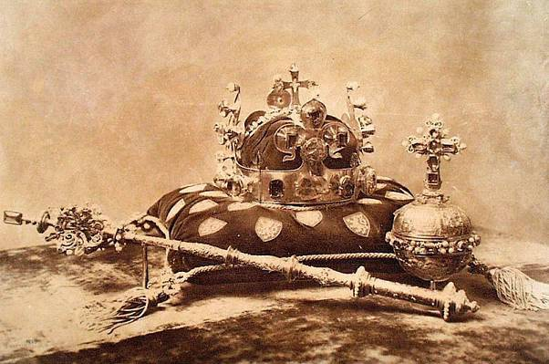
Těšit se můžete na:
Divadelní pohádku „O princezně Elišce“ v podání místních ochotníků
Dobrou muziku v režii hudební skupiny „Ventilky a pumpičky“
„Doprovodný program pro příchozí“

Občerstvení zajišťují místní hasiči

